**DPPL-01**

DESKRIPSI PERANCANGAN PERANGKAT LUNAK

Aplikasi Tiket Bioskop

untuk:

Bioskop

Dipersiapkan oleh:

Tyo Revandi (1301180314)

Fikri Al Fath Asyari (1301184090)

Mohammad Rifki Nurdiansyach (1301184244)

Seanford Revydo Suyana (1301184444)

Program Studi Informatika

Fakultas Informatika

Jl. Telekomunikasi 1, Dayeuhkolot Bandung

|  |  |  |  |  |
| --- | --- | --- | --- | --- |
|  | **Prodi S1- Informatika**  **Universitas Telkom** | Nomor Dokumen | | Halaman |
| *DPPL-xx <xx:no grp>* | | *<#>/<jml #* |
| Revisi | *<nomor revisi>* | *Tgl: <isi tanggal>* |

DAFTAR PERUBAHAN

|  |  |
| --- | --- |
| Revisi | Deskripsi |
| A |  |
| B |  |
| C |  |
| D |  |
| E |  |
| F |  |
| G |  |

|  |  |  |  |  |  |  |  |  |
| --- | --- | --- | --- | --- | --- | --- | --- | --- |
| INDEX  TGL | - | A | B | C | D | E | F | G |
| Ditulis oleh |  |  |  |  |  |  |  |  |
| Diperiksa oleh |  |  |  |  |  |  |  |  |
| Disetujui oleh |  |  |  |  |  |  |  |  |

Daftar Halaman Perubahan

|  |  |  |  |
| --- | --- | --- | --- |
| Halaman | Revisi | Halaman | Revisi |
|  |  |  |  |

Daftar Isi

**1. Pendahuluan** **5**

Tujuan Penulisan Dokumen 6

Lingkup Masalah 6

Definisi dan Istilah 6

Referensi 6

Sistematika Pembahasan 6

**Deskripsi Perancangan Global** **6**

Rancangan Lingkungan Implementasi 7

Deskripsi Arsitektural 7

Deskripsi Komponen 7

**Perancangan Rinci** **8**

Realisasi Use Case 8

Use Case <nama use case 1> 8

Identifikasi Kelas 8

Sequence Diagram 8

Diagram Kelas 8

Perancangan Detil Kelas 8

Kelas <nama kelas> 8

Kelas <nama kelas> 9

Diagram Kelas Keseluruhan 9

Algoritma/Query 9

Diagram Statechart 9

Perancangan Antarmuka 9

Perancangan Representasi Persistensi Kelas 10

**Matriks Kerunutan** **10**

# 1. Pendahuluan

## Tujuan Penulisan Dokumen

Dokumen ini berisi penjelasan mengenai Deskripsi Perancangan Perangkat Lunak (DPPL) untuk Pemesanan Tiket Bioskop. Tujuan penulisan dekomen ini adalah untuk mendeskripsikan secara rinci mengenai perangkat lunak yangakan dibangun. Dokumen ini akan digunakan untuk acuan pada proses pembangunan perangkat lunak.

## Lingkup Masalah

Perangkat lunak yang akan dikembangkan adalah perangkat lunak Pemesanan Tiket Bioskop yaitu merupakan perangkat lunak yang digunakan untuk mempermudah proses pemesanan tiket bioskop. Aplikasi ini membuat user menjadi lebih efisien waktu ketika melakukan pemesanan tiket bioskop dengan memesan secara online dan tidak perlu mengantri di bioskop.

## Definisi dan Istilah

Berikut ini adalah beberapa definisi, singkatan, dan akronim yang terdapat di dalam dokumen ini :

* DPPL : Dokumen yang mendeskripsikan dan menjabarkan secara terperinci mengenai perancangan perangkat lunak yang akan dibangun.
* SKPL : Singkatan dari Spesifikasi Kebutuhan Perangkat Lunak atau sering juga disebut sebagai Software Requirements Spesification (SRS) merupakan spefisikasi dari perangkat lunak yang akan dikembangkan.
* DBMS : Singkatan dari “Database Management System” yaitu sistem pengorganisasi dan sistem pengolahan database pada komputer.

## Referensi

Penulisan dokumen ini mengambil referensi dari :

1. Template DPPL Analisis Beriorentasi Objek
2. Kelompok 7 IF-42-02 SKPL Aplikasi Tiket Bioskop

## Sistematika Pembahasan

Bab 1 : Berisi tentang pendahuluan yang menjelaskan mengenai tujuan penulisan dokumen,lingkup masalah,definisi,istilah dan referensi.Bab 2 : Berisi tentang deskripsi perancangan global yaitu deskripsi arsitektual dan deskripsi komponen.

Bab 3 : Berisi tentang perancangan secara rinci mengenai use case, class diagram, dan sequence diagram.

# Deskripsi Perancangan Global

## Rancangan Lingkungan Implementasi

Sistem ini diimplementasikan dalam lingkungan sebagai berikut :

1. Sistem operasi : Windows
2. Bahasa Pemrograman :
3. DBMS : MySQL
4. Development Tool : PHP myAdmin(XAMPP), Visual Studio 2012

## Deskripsi Arsitektural

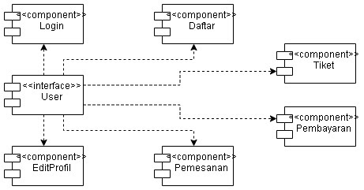

## Deskripsi Komponen

*Diisi dengan daftar modul. Daftar modul bisa dalam bentuk tabel berikut:*

|  |  |  |
| --- | --- | --- |
| **No** | **Nama Komponen** | **Keterangan** |
| 1 | User | Pengguna dalam aplikasi Tiket Bioskop |
| 2 | Login | Menu untuk masuk ke aplikasi agar bisa mengakses menu lainnya |
| 3 | Daftar | Menu untuk pendaftaran akun agar bisa melakukan login |
| 4 | EditProfil | Menu untuk mengedit data diri user |
| 5 | Pemesanan | Menu untuk melakukan pemesanan tiket film |
| 6 | Pembayaran | Menu untuk melakukan pembayaran atas pemesanan tiket |
| 7 | Tiket | Menu untuk melihat tiket yang sudah dibeli |

# Perancangan Rinci

## Realisasi Use Case

### Use Case Daftar

#### Identifikasi Kelas

|  |  |  |
| --- | --- | --- |
| *No* | *Nama Kelas Perancangan* | *Tipe Kelas* |
|  | User | Controller |

#### Sequence Diagram

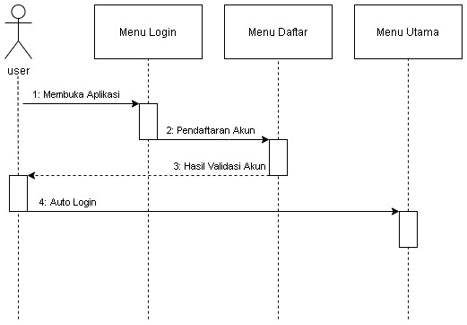

#### Diagram Kelas



### Use Case Login

#### Identifikasi Kelas

|  |  |  |
| --- | --- | --- |
| *No* | *Nama Kelas Perancangan* | *Tipe Kelas* |
|  | *User* | *Controller* |

#### Sequence Diagram

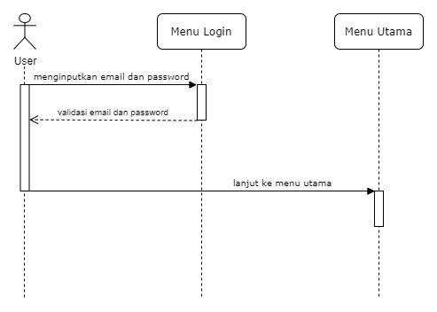

#### Diagram Kelas



### Usecase Pemesanan

#### Identifikasi Kelas

|  |  |  |
| --- | --- | --- |
| *No* | *Nama Kelas Perancangan* | *Tipe Kelas* |
|  | Pemesanan | Controller |

#### Sequence Diagram

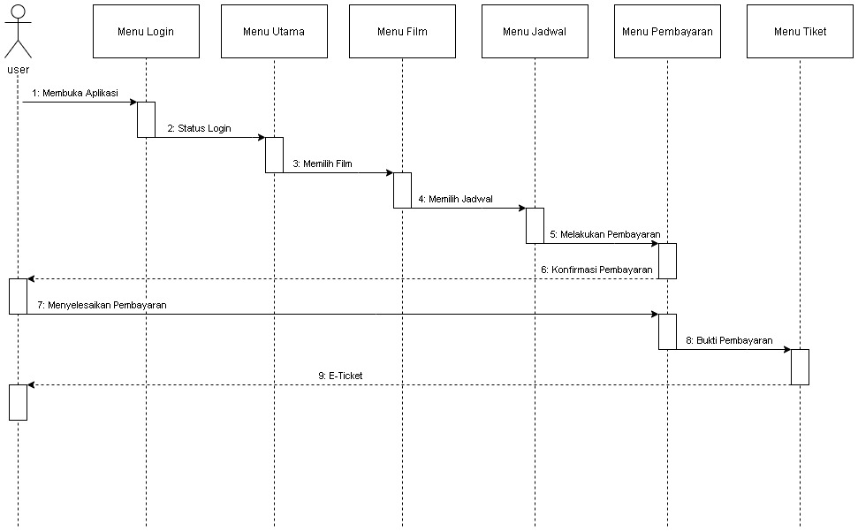

#### Diagram Kelas



### Use Case Pembayaran

#### Identifikasi Kelas

|  |  |  |
| --- | --- | --- |
| *No* | *Nama Kelas Perancangan* | *Tipe Kelas* |
|  | Pembayaran | Controller |

#### Sequence Diagram

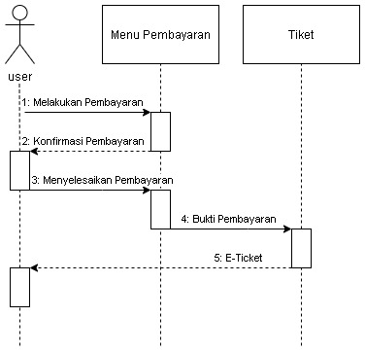

#### Diagram Kelas



### Use Case Tiket

#### Identifikasi Kelas

|  |  |  |
| --- | --- | --- |
| *No* | *Nama Kelas Perancangan* | *Tipe Kelas* |
|  | Tiket | Controller |

#### Sequence Diagram

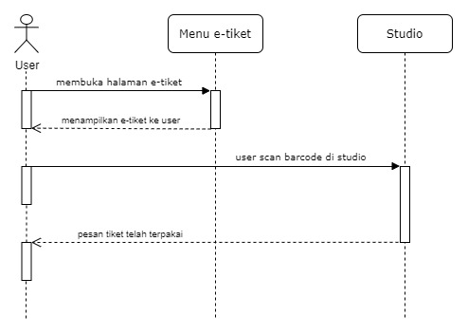

#### Diagram Kelas



## Perancangan Detil Kelas

|  |  |  |
| --- | --- | --- |
| No | Nama Kelas Perancangan | Nama Kelas Analisis Terkait |
|  | User | User |
|  | Pemesanan | Pemesanan |
|  | Studio | Studio |
|  | Kursi | Kursi |
|  | Jadwal | Jadwal |
|  | Film | Film |
|  | Pembayaran | Pembayaran |
|  | Tiket | Tiket |

### 

### Kelas User

|  |  |  |
| --- | --- | --- |
| ***Nama Operasi*** | ***Visibility*** | ***Keterangan*** |
| createUser() | Public | Operasi untuk membuat User |
| readUser() | Public | Operasi untuk melihat User |
| updateUser() | Public | Operasi untuk mengubah User |
| deleteUser() | Public | Operasi untuk menghapus User |
| verificationNIK() | Public | Operasi untuk verifickasi NIK |
| verificationNoHP() | Public | Operasi untuk verifikasi no HP |
| verificationEmail() | Public | Operasi untuk verifikasi Email |
| ***Nama Atribut*** | ***Visibility*** | ***Tipe*** |
| ID_User | Private | Number |
| NamaLengkap | Private | String |
| TTL | Private | Date |
| Alamat | Private | Text |
| NIK_User | Private | Number |
| NIK_OrWa | Private | Number |
| NoHP_User | Private | Number |
| NoHP_OrWa | Private | Number |
| Email | Private | String |
| Password | Private | Text(MD5) |

### Kelas Pemesanan

|  |  |  |
| --- | --- | --- |
| **Nama Operasi** | **Visibility** | **Keterangan** |
| createPemesanan() | Public | Operasi untuk membuat Pemesanan |
| readPemesanan() | Public | Operasi untuk melihat Pemesanan |
| updatePemesanan() | Public | Operasi untuk mengubah Pemesanan |
| deletePemesanan() | Public | Operasi untuk menghapus Pemesanan |
| **Nama Atribut** | **Visibility** | **Tipe** |
| ID_Pemesanan | Private | Number |
| Tanggal | Private | Date |
| TotalHarga | Private | Number |

### Kelas Studio

|  |  |  |
| --- | --- | --- |
| **Nama Operasi** | **Visibility** | **Keterangan** |
| createStudio() | Public | Operasi untuk membuat Studio |
| readStudio() | Public | Operasi untuk melihat Studio |
| updateStudio() | Public | Operasi untuk mengubah Studio |
| deleteStudio() | Public | Operasi untuk menghapus Studio |
| **Nama Atribut** | **Visibility** | **Tipe** |
| ID_Studio | private | Number |
| Tipe | private | String |

### Kelas Kursi

|  |  |  |
| --- | --- | --- |
| **Nama Operasi** | **Visibility** | **Keterangan** |
| createKursi() | Public | Operasi untuk membuat Kursi |
| readKursi() | Public | Operasi untuk melihat Kursi |
| updateKursi() | Public | Operasi untuk mengubah Kursi |
| deleteKursi() | Public | Operasi untuk menghapus Kursi |
| **Nama Atribut** | **Visibility** | **Tipe** |
| ID_Kursi | private | Number |

### Kelas Jadwal

|  |  |  |
| --- | --- | --- |
| **Nama Operasi** | **Visibility** | **Keterangan** |
| createJadwal() | Public | Operasi untuk membuat Jadwal |
| readJadwal() | Public | Operasi untuk melihat Jadwal |
| updateJadwal() | Public | Operasi untuk mengubah Jadwal |
| deleteJadwal() | Public | Operasi untuk menghapus Jadwal |
| **Nama Atribut** | **Visibility** | **Tipe** |
| ID_Jadwal | private | Number |
| Waktu | private | Date |

### Kelas Film

|  |  |  |
| --- | --- | --- |
| **Nama Operasi** | **Visibility** | **Keterangan** |
| createFilm() | Public | Operasi untuk membuat Film |
| readFilm() | Public | Operasi untuk melihat Film |
| updateFilm() | Public | Operasi untuk mengubah Film |
| deleteFilm() | Public | Operasi untuk menghapus Film |
| **Nama Atribut** | **Visibility** | **Tipe** |
| ID_Film | Private | Number |
| Judul | Private | String |
| Durasi | Private | Number |
| Sinopsis | Private | Text |

### Kelas Pembayaran

|  |  |  |
| --- | --- | --- |
| **Nama Operasi** | **Visibility** | **Keterangan** |
| createPembayaran() | Public | Operasi untuk membuat Pembayaran |
| readPembayaran() | Public | Operasi untuk melihat Pembayaran |
| updatePembayaran() | Public | Operasi untuk mengubah Pembayaran |
| deletePembayaran() | Public | Operasi untuk menghapus Pembayaran |
| **Nama Atribut** | **Visibility** | **Tipe** |
| ID_Pembayaran | Private | Number |
| Tanggal | Private | Date |
| TotalHarga | Private | Number |

### Kelas Tiket

|  |  |  |
| --- | --- | --- |
| **Nama Operasi** | **Visibility** | **Keterangan** |
| createTiket() | Public | Operasi untuk membuat Tiket |
| readTiket() | Public | Operasi untuk melihat Tiket |
| updateTiket() | Public | Operasi untuk mengubah Tiket |
| deleteTiket() | Public | Operasi untuk menghapus Tiket |
| **Nama Atribut** | **Visibility** | **Tipe** |
| ID_Tiket | Private | Number |
| QRCode | Private | Image |
| Status | Private | String |

## Diagram Kelas Keseluruhan

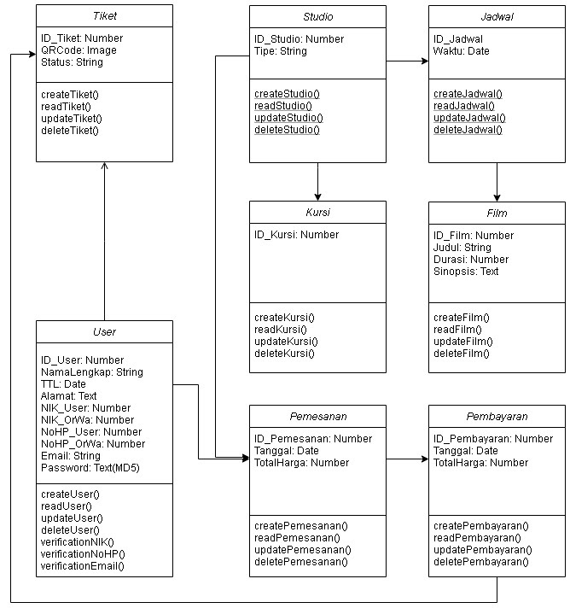

## Algoritma/Query

*Nama Kelas : Login*

*Nama Operasi : Login*

*Algoritma : Login*

*cmd = New Odbc.OdbcCommand("select * from User where Email = '" & txtEmail.Text & "' and Password = md5('" & txtPassword.Text & "')", conn)*

*DR = cmd.ExecuteReader()*

*DR.Read()*

*If DR.HasRows Then*

*ID_User = DR.Item(0)*

*Else*

*MsgBox("Login failed")*

*End If*

*Nama Kelas : createUser*

*Nama Operasi : createUser*

*Algoritma : createUser*

*cmd = New Odbc.OdbcCommand("insert into User values('""', '" & txtFirstName.Text + " " + txtLastName.Text & "', '" & txtTTL.text & "', '" & txtAlamat.text & "', '" & txtNIK_User.text & "', '" & txtNIK_OrWa & "', '" & txtNoHP_User & "', '" & txtNoHP_OrWa & "', '" & txtEmail.Text + cmbEmail.Text & "',  md5('" & txtPassword.Text & "'))", conn)*

*cmd.ExecuteNonQuery()*

*Nama Kelas : readUser*

*Nama Operasi : readUser*

*Algoritma : readUser*

*DA = New Odbc.OdbcDataAdapter(“select * from User”, conn)*

*DS = New DataSet*

*DA.Fill(DS)*

*DataGridView1.DataSource = DS.Tables(0)*

*Nama Kelas : updateUser*

*Nama Operasi : updateUser*

*Algoritma : updateUser*

*cmd = New Odbc.OdbcCommand(“update User set NamaLengkap = ‘“ & txtFirstName.Text + “ “ + txtLastName.text & “‘, TTL = ‘“ & txtTTL.text & “‘, Alamat = ‘“ & txtAlamat.text & "', NIK_User = '" & txtNIK_User.text & "', NIK_OrWa = '" & txtNIK_OrWa & "', NoHP_User = '" & txtNoHP_User & "', NoHP_OrWa =  '" & txtNoHP_OrWa & "', Email = '" & txtEmail.Text + cmbEmail.Text & "',  Password = md5('" & txtPassword.Text & "') where ID_User = “  & ID_User &”)", conn)*

*cmd.ExecuteNonQuery()*

|  |  |  |
| --- | --- | --- |
| *No Query* | *Query* | *Keterangan* |
| *Q1-Create* | *createPemesanan*  *createStudio createKursi*  *createJadwal*  *createFilm*  *createPembayaran*  *createTiket* | *Query berfungsi untuk membuat atau menginsert data ke dalam database. (Query similiar dengan contoh query di 3.4)* |
| *Q2-Read* | *readPemesanan*  *readStudio*  *readKursi*  *readJadwal*  *readFilm*  *readPembayaran*  *readTiket* | *Query berfungsi untuk membaca atau menampilkan data di database ke aplikasi. (Query similiar dengan contoh query di 3.4)* |
| *Q3-Update* | *updatePemesanan*  *updateStudio*  *updateKursi*  *updateJadwal*  *updateFilm*  *updatePembayaran*  *updateTiket* | *Query berfungsi untuk mengubah atau mengupdate data di database. (Query similiar dengan contoh query di 3.4)* |
| *Q4-Delete* | *deletePemesanan*  *deleteStudio*  *deleteKursi*  *deleteJadwal*  *deleteFilm*  *deletePembayaran*  *deleteTiket* | *Query berfungsi untuk menghapus data di database. (Query similiar dengan contoh query di 3.4)* |

## Perancangan Antarmuka

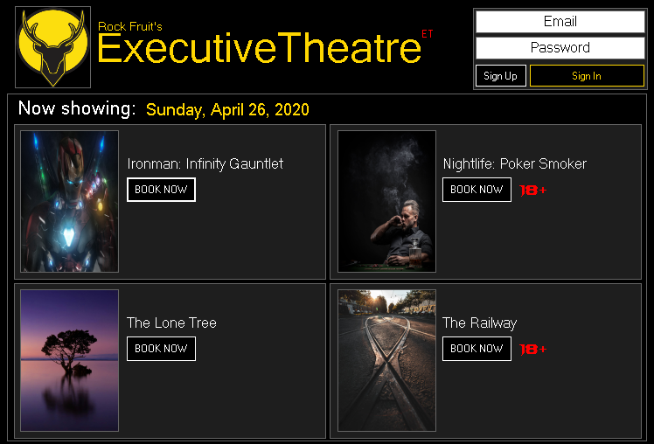

*Antarmuka : Halaman Utama*

|  |  |  |  |
| --- | --- | --- | --- |
| **Id_Objek** | **Jenis** | **Nama** | **Keterangan** |
| *btn1* | *Button* | *Sign In* | *Jika diklik, akan mengaktifkan Proses Algo Q2-Read : readUser* |
| *btn2* | *Button* | *BOOK NOW* | *Jika diklik, akan mengaktifkan Proses Algo Q2-Read : readFilm* |
| *btn3* | *Button* | *Sign Up* | *Jika diklik, akan menampilkan Form Pendaftaran akun* |

## Perancangan Representasi Persistensi Kelas

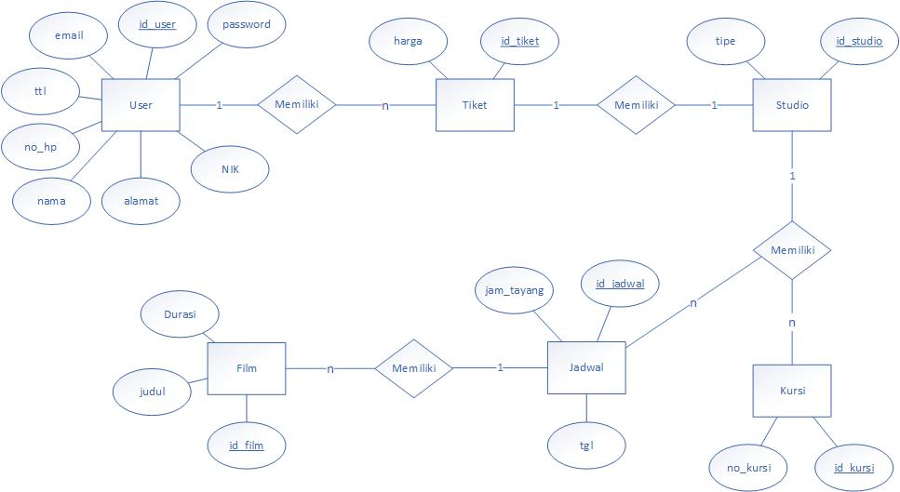

# Matriks Kerunutan

|  |  |  |
| --- | --- | --- |
| **Requirement** | **Usecase Terkait** | **Kelas** |
| FR-01 | Daftar | User |
| FR-02 | Login | User |
| FR-03 | Pemesanan | User, Pemesanan |
| FR-04 | Pembayaran | User, Pemesanan, Pembayaran |
| FR-05 | Tiket | User, Pembayaran, Tiket |

# 